МИНИСТЕРСТВО ОБРАЗОВАНИЯ РЕСПУБЛИКИ БЕЛАРУСЬ

МИНИСТЕРСТВО НАУКИ И ВЫСШЕГО ОБРАЗОВАНИЯ РОССИЙСКОЙ ФЕДЕРАЦИИ

МЕЖГОСУДАРСТВЕННОЕ ОБРАЗОВАТЕЛЬНОЕ УЧРЕЖДЕНИЕ

ВЫСШЕГО ОБРАЗОВАНИЯ «БЕЛОРУССКО-РОССИЙСКИЙ УНИВЕРСИТЕТ»

КАФЕДРА «ПОИТ»

ДИСЦИПЛИНА «ООПП»

Отчёт по лабораторной работе №6

«Интерфейсы и коллекции»

Выполнил:

ст. гр. АСОИ-181

Остапенко Александр Константинович

Проверил:

Горбатенко Николай Николаевич

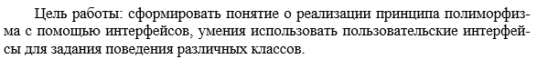

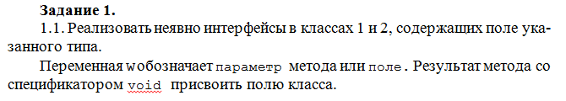

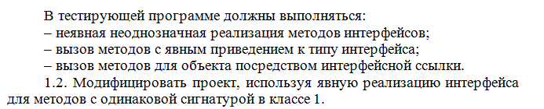

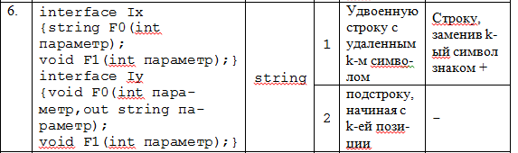

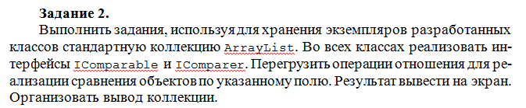

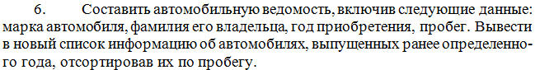

Код программы:

namespace Lab6  
{  
 public class Programm  
 {  
 public static void Main(string[] args)  
 {  
 var x = new ClassX();  
 var y = new ClassY();  
   
 (x as Ix).F0(1, out string message);  
 Console.WriteLine(message);  
 (y as Ix).F1(1);  
 Console.WriteLine(y.Message);  
   
 Ix newX = new ClassX();  
 newX.F1(1);  
 Console.WriteLine(((ClassX) newX).Message);  
   
 Console.WriteLine(x.F0(1));  
   
 Task2();  
 }  
  
 public static void Task2()  
 {  
 var car1 = new Car  
 {  
 Brand = "Auto1",  
 Owner = "Owner1",  
 AcquisitionYear = 2000,  
 Mileage = 130  
 };  
   
 var car2 = new Car  
 {  
 Brand = "Auto2",  
 Owner = "Owner2",  
 AcquisitionYear = 1998,  
 Mileage = 120  
 };  
   
 var car3 = new Car  
 {  
 Brand = "Auto3",  
 Owner = "Owner3",  
 AcquisitionYear = 1990,  
 Mileage = 140  
 };  
  
 var cars = new ArrayList {car1, car2, car3};  
 var newCars = new ArrayList();  
  
 foreach (var car in cars)  
 {  
 if ((car as Car).AcquisitionYear < 2001)  
 {  
 newCars.Add(car);  
 }   
 }  
   
 var comparer = new CarComparator();  
   
 newCars.Sort(comparer);  
  
 foreach (var obj in newCars)  
 {  
 var car = obj as Car;  
   
 Console.WriteLine($"{car.Brand}: {car.Mileage}");  
 }  
 }  
 }  
}

using System.Collections;  
  
namespace Lab6  
{  
 public class CarComparator : IComparer  
 {  
 public int Compare(object obj1, object obj2)  
 {  
 var car1 = (Car) obj1;  
 var car2 = (Car) obj2;  
   
 if (car1.Mileage < car2.Mileage)  
 {  
 return -1;  
 }  
  
 if (car1.Mileage > car2.Mileage)  
 {  
 return 1;  
 }  
   
 return 0;  
 }  
 }  
}

using System;  
  
namespace Lab6  
{  
 public class Car : IComparable  
 {  
 public string Brand { get; set; }  
 public string Owner { get; set; }  
 public int AcquisitionYear { get; set; }  
 public double Mileage { get; set; }  
   
 public int CompareTo(object obj)  
 {  
 var car = (Car)obj;  
   
 if (Mileage > car.Mileage)  
 {  
 return 1;  
 }  
   
 if (Mileage < car.Mileage)  
 {  
 return -1;  
 }  
   
 return 0;  
 }  
 }  
}

namespace Lab6  
{  
 public class ClassY : Iy, Ix  
 {  
 public string Message;  
  
 public ClassY()  
 {  
 Message = "Hello world!";  
 }  
   
 public string F0(int symbolNumber)  
 {  
 return Message.Substring(symbolNumber);  
 }  
  
 public void F0(int symbolNumber, out string message)  
 {  
 message = Message.Remove(symbolNumber, 1);  
 }  
  
 void Ix.F1(int symbolNumber)  
 {  
 Message = Message.Insert(symbolNumber, "+");  
 }  
   
 void Iy.F1(int symbolNumber)  
 {  
 throw new System.NotImplementedException();  
 }  
 }  
}

namespace Lab6  
{  
 public interface Ix  
 {  
 void F0(int symbolNumber, out string message);  
   
 void F1(int symbolNumber);  
 }  
}

namespace Lab6  
{  
 public interface Iy  
 {  
 public string F0(int symbolNumber);  
   
 public void F1(int symbolNumber);  
 }  
}

namespace Lab6  
{  
 public class ClassX : Ix, Iy  
 {  
 public string Message;  
   
 public ClassX()  
 {  
 Message = "Hello world!";  
 }  
 public void F0(int symbolNumber, out string message)  
 {  
 message = Message.Remove(symbolNumber, 1);  
 }  
 public string F0(int symbolNumber)  
 {  
 return Message.Substring(symbolNumber);  
 }  
 void Ix.F1(int symbolNumber)  
 {  
 Message = Message.Insert(symbolNumber, "+");  
 }  
   
 void Iy.F1(int symbolNumber)  
 {  
 throw new System.NotImplementedException();  
 }  
 }  
}

